Муниципальный этап

Всероссийской олимпиады школьников по искусству

(мировая художественная культура)

**10 класс**

|  |
| --- |
| *Место для шифра* |

**Задание № 1**

**В клетках квадрата написаны слова – символы. Прочитать их можно по ломанной линии, которая не должна пересекаться и заходить на какой – либо квадрат дважды.**

1. Соберите слова – символы и запишите их в таблицу.
2. Дайте им лаконичное пояснение, определение.
3. Запишите название эпохи, художественного явления, объединяющего все найденные Вами слова.
4. Запишите ОДИН яркий пример культурного наследия, относящегося к определенной Вами эпохе. Поясните свой выбор.

|  |  |  |  |  |  |  |  |  |
| --- | --- | --- | --- | --- | --- | --- | --- | --- |
| **А** | **К** | **Р** | **У** | **С** | **Н** | **С** | **Л** | **Ь** |
| **К** | **О** | **Д** | **П** | **С** | **Е** | **Т** | **И** | **Б** |
| **И** | **Т** | **В** | **О** | **Ю** | **Р** | **К** | **К** | **А** |
| **Ч** | **Н** | **А** | **Л** | **Л** | **Б** | **О** | **О** | **Р** |
| **Н** | **Т** | **Ь** | **О** | **Т** | **Е** | **Н** | **С** | **А** |
| **О** | **С** | **П** | **Р** | **О** | **Р** | **Е** | **С** | **Н** |
| **Б** | **А** | **К** | **О** | **Р** | **Й** | **И** | **Л** | **С** |
| **О** | **Ж** | **О** | **К** | **О** | **Е** | **Л** | **А** | **Г** |

|  |  |
| --- | --- |
| **Слова-символы** | **Определения** |
|  |  |
|  |  |
|  |  |
|  |  |
|  |  |
|  |  |
|  |  |
|  |  |
|  |  |
|  |  |
| **Название художественного явления** |  |
| **Пример Культурного наследия, пояснение выбора** |  |

**Задание № 2**

Определите произведения живописи и автора произведения, укажите эпоху, стиль, характерные черты

|  |  |  |
| --- | --- | --- |
| Произведение | Название произведения и автор | Стиль, характерные черты |
| Гуманитарный институт Фотогалерея СФУ |  |  |
| Скульптура Записи в рубрике Скульптура Дневник Ada_Peters : LiveInternet - Российский Сервис Онлайн-Дневников |  |  |
| WikiMobile: Смольный собор Mobis.name |  |  |
| Памятники Москвы - скульптуры купить. Продажа скульптур |  |  |
| http://school91.tyumen-edu.ru/creat/proekt/kuznecov/img/memorials/3.jpg |  |  |

**Задание № 3**

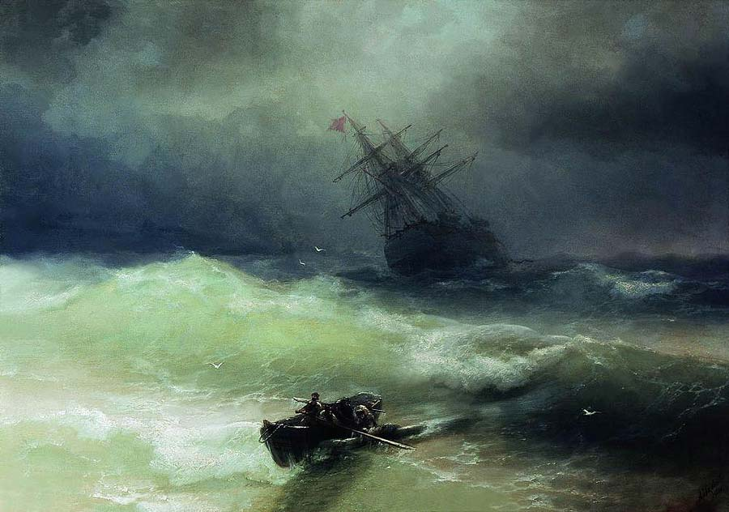

В 1899 году этот художник написал картину «Буря», которая вызывает в памяти строки из стихотворения знаменитого русского поэта 19 века:

Гроза шумит в морях с конца в конец.

Корабль летит по воле бурных вод,

Один на нем спокоен лишь пловец,

Чело печать глубоких дум несет,

Угасший взор на тучи устремлен-

Не ведают, ни кто, ни что здесь он!..

Конечно, он живал между людей

И знает жизнь от сердца своего;

Крик ужаса, моленья, скрип снастей

Не трогают молчания его.

1. Напишите имя автора и название произведения живописи.
2. Напишите имя автора и название стихотворения.
3. Назовите художественные средства живописи и поэзии для передачи эмоциональной атмосферы произведения.
4. Определите и напишите эмоциональные доминанты каждого произведения.

|  |
| --- |
|  |

**Задание № 4**

1. ***О каком грандиозном сооружении, цитадели православия и ислама идет речь в стихотворении****:*

Прекрасен храм, купающийся в мире,

И сорок окон - света торжество;

На парусах, под куполом, четыре

Архангела прекраснее всего.

И мудрое сферическое зданье

Народы и века переживает,

И серафимов гулкое рыданье

Не покоробит темных позолот.

О. Мандельштам

***2. Чем интересен и знаменит данный храм, почему он объединил две религии?***

|  |
| --- |
|  |

**Задание № 5**

Рассмотрите иллюстрации.

1. Кто автор этого парка и где он находится?
2. Опишите свое эмоциональное впечатление в 10 словосочетаниях.

|  |  |
| --- | --- |
| Парк Гуэль в Барселоне (Испания). Фото | http://www.parusvlg.ru/wp-content/uploads/2011/03/%D0%BF%D0%B0%D1%80%D0%BA-%D0%B3%D1%83%D1%8D%D0%BB%D1%8C1.jpg |
| http://ljplus.ru/img4/l/i/lighter_zz/park_7.jpg | http://bm.img.com.ua/nxs/img/prikol/images/large/3/9/169593_328880.jpg |
| http://taxiruslan.com/wp-content/uploads/2014/09/1307207530_5.jpg | http://tmb-city.ru/wp-content/uploads/2013/02/park-Guel.jpg |

**Задание № 6.**

В какой стране жил художник?

|  |  |
| --- | --- |
| 1. А. Дюрер | А. Нидерланды |
| 2. Хуан де Эррера | Б. Франция |
| 3. Маттиас Грюневальд | В. Испания |
| 4. Рогир ван дер Вейден | Г. Германия |
| 5. Иероним Босх | Д. Англия |
| 6. Ян ван Эйк |  |
| 7. Эль Греко |  |
| 8. Ганс Гольбейн Младший |  |
| 9. Питер Брейгель Старший |  |
| 10. Жан Фуке |  |

|  |  |  |  |  |  |  |  |  |  |
| --- | --- | --- | --- | --- | --- | --- | --- | --- | --- |
| 1 | 2 | 3 | 4 | 5 | 6 | 7 | 8 | 9 | 10 |
|  |  |  |  |  |  |  |  |  |  |

**Задание № 7.**

Рембрандт Харменс ван Рейн – голландский живописец, рисовальщик и офортист. Его картины:

А) «Флора»

Б) «Даная»

В) «Три дерева»

Г) «Урок анатомии доктора Тульпа»

Д) «Жертвоприношение Авраама»

Е) «Ночной дозор»

Ж) «Святое семейство»  
З) «Улыбающаяся Саския»

И) «Возвращение блудного сына»

К) «Святой Матфей и ангел»

Определите, какие из вышеперечисленных работ Рембрандта представляют собой:

Картины на сюжеты Библии\_\_\_\_\_\_\_\_\_\_\_\_\_\_\_\_\_\_\_\_\_\_\_

Картины из античной мифологии\_\_\_\_\_\_\_\_\_\_\_\_\_\_\_\_\_\_\_

**Всего за первый тур 100 баллов**